Paleologu: “Sibiul face din cultură sufletul vieţii cetăţii”
25 citiri
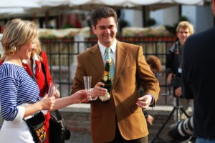
FOTO: SEBASTIAN MARCOVICI
Theodor Paleologu a declarat aseară, imediat după închiderea Festivalului Internaţional de Teatru, că una peste alta, lucrurile au ieşit bine. Ministrul Culturii şi Cultelor spune că din puctul său de vedere banii alocaţi de la Guvern, pentru acest festival se justifică din plin. “Sunt unii politicieni în România care atunci când aud de cultură, nu că scot revolverul, dar arată degetul. Electoratul le-a arătat degetul lor la alegerile de duminică. Sibiul face din cultură sufletul vieţii cetăţii. Faust mi-a atras atenţia. De fapt totul mi-a plăcut foarte mult. Am fost la un concert al unui artist irlandez şi „Metamorfozele” m-au impresionat. Din punctul meu de vedere consider că am dat cu folos toţi banii care au fost alocaţi de la ministerul Culturii şi Cultelor” a declarat Paleologu

